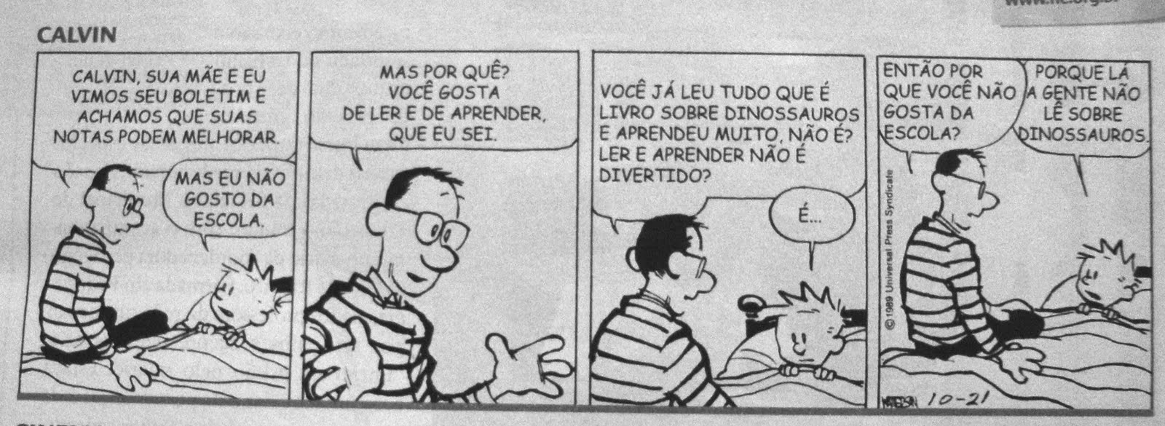

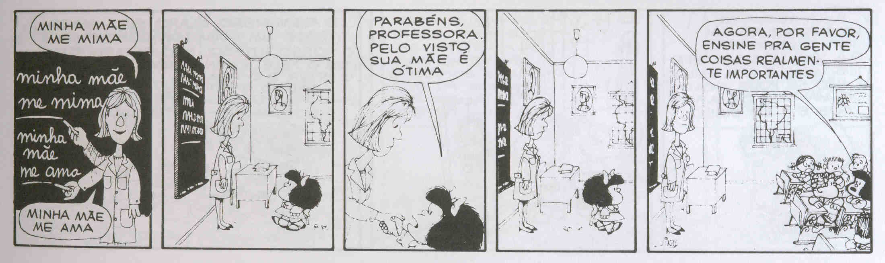j

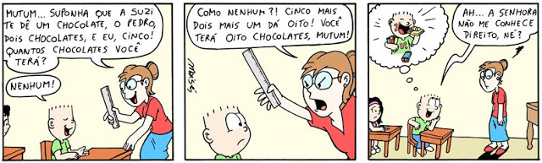
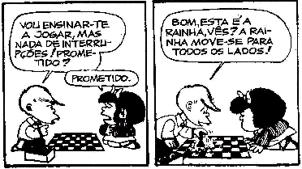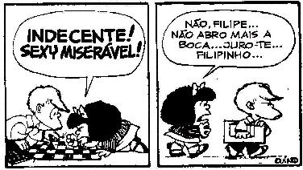

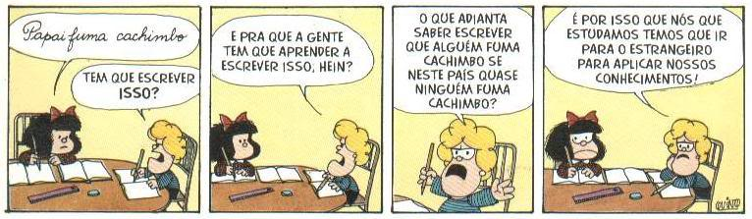
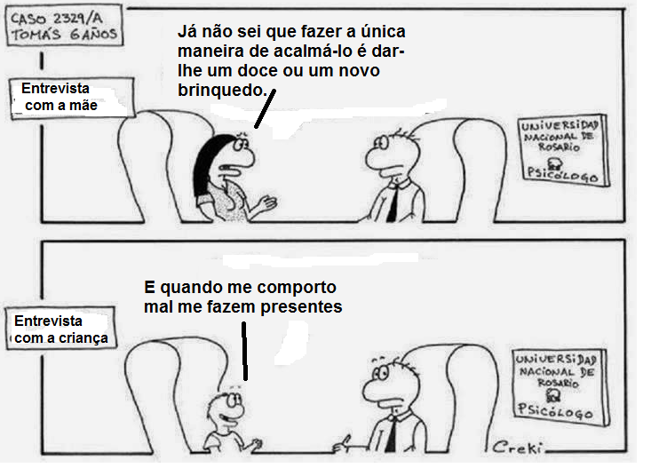

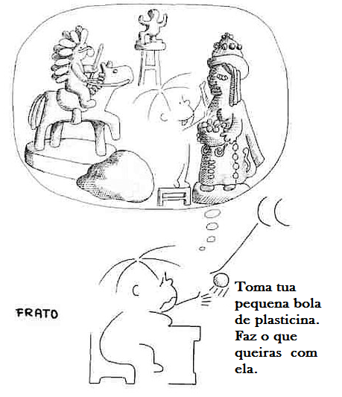

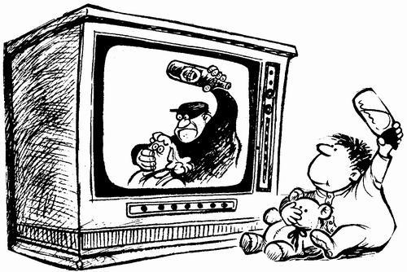
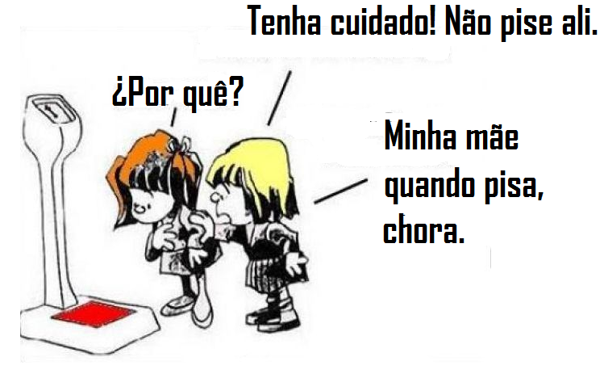
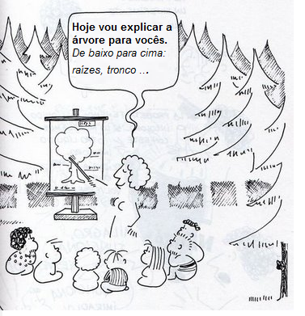

Observe o conhecimento aprendido pelo (s) personagen (s) da caricatura e relacionar com uma teoria da aprendizagem.

¿Qual o Quais teorias da aprendizagem evidência?
De acordo com a teoria evidenciada, detalhe seus elementos:
Behaviorismo: comportamento inicial, reforço ou punição e comportamento aprendido
Cognitivismo: aplique o modelo do sistema de memória (Sensorial, curto prazo e longo prazo)
Construtivismo: especifique o significado construído pelo personagem, se o conteúdo ou material está relacionado com seu conhecimento prévio e se está motivado para aprender o conteúdo

ESCREVA UM RESUMO DA TEORIA OBSERVADA
EXPONHA-A AO GRUPO O OBSERVADO NOS DESENHOS ANIMADOS E O RESUMO

Observe o conhecimento aprendido pelo (s) personagen (s) da caricatura e relacionar com uma teoria da aprendizagem.

¿Qual o Quais teorias da aprendizagem evidência?
De acordo com a teoria evidenciada, detalhe seus elementos:
Behaviorismo: comportamento inicial, reforço ou punição e comportamento aprendido
Cognitivismo: aplique o modelo do sistema de memória (Sensorial, curto prazo e longo prazo)
Construtivismo: especifique o significado construído pelo personagem, se o conteúdo ou material está relacionado com seu conhecimento prévio e se está motivado para aprender o conteúdo

ESCREVA UM RESUMO DA TEORIA OBSERVADA
EXPONHA-A AO GRUPO O OBSERVADO NOS DESENHOS ANIMADOS E O RESUMO

Observe o conhecimento aprendido pelo (s) personagen (s) da caricatura e relacionar com uma teoria da aprendizagem.

¿Qual o Quais teorias da aprendizagem evidência?
De acordo com a teoria evidenciada, detalhe seus elementos:
Behaviorismo: comportamento inicial, reforço ou punição e comportamento aprendido
Cognitivismo: aplique o modelo do sistema de memória (Sensorial, curto prazo e longo prazo)
Construtivismo: especifique o significado construído pelo personagem, se o conteúdo ou material está relacionado com seu conhecimento prévio e se está motivado para aprender o conteúdo

ESCREVA UM RESUMO DA TEORIA OBSERVADA
EXPONHA-A AO GRUPO O OBSERVADO NOS DESENHOS ANIMADOS E O RESUMO

